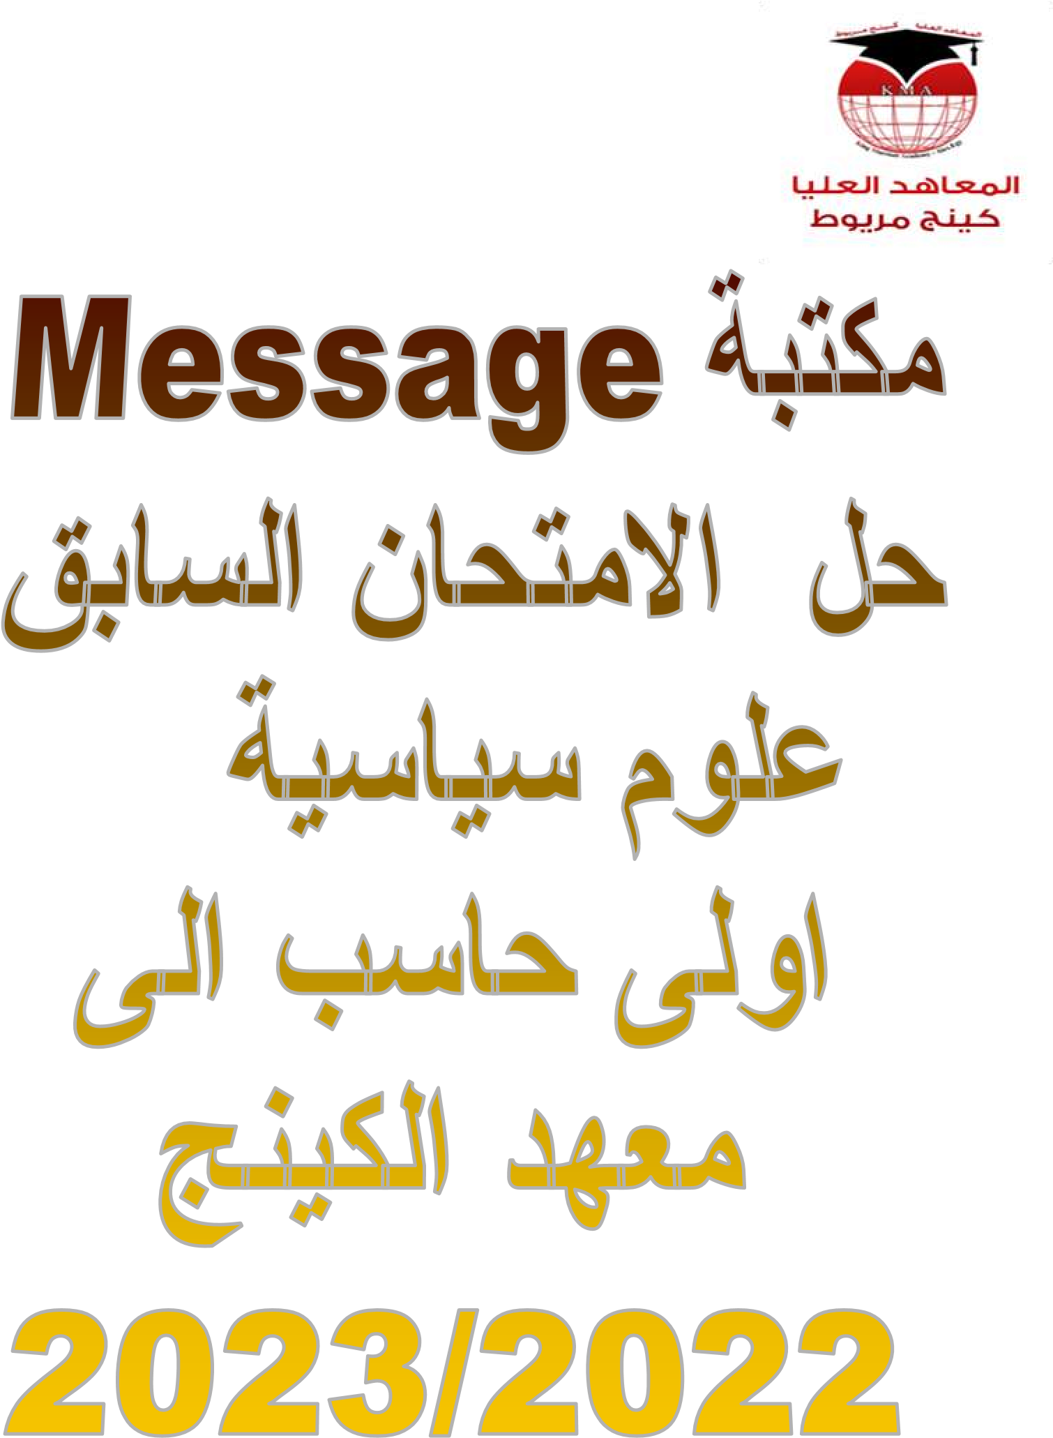


10510010510

ِىزجخ ِبعيج
ا٘اُ٘ الاعئٍٍخ ػٍػٍَٛ عيبعيخ
ضغ ػلاِخ صح اٚ خطب ا بَ اٌٌؼجبساد ا زبٌٌيخ
- اٌ مباٌمبْٔٛ يؼزجش ظبٔظبَ اخز بػٝ يفشض فغٗ ػٍػٍٝ وً خّّبػخ يزسٛٛي اٌاٌٝ لبػذح لبلبٔٛٔيخٔيخ رىغت صفخ الاٌ ضاالاٌضاَ( )
- ر مغُ ا سى ِبد ِٓ زيث خض ػخضٛػٙبٙب ٍشئيظ الاػٍالاػٍٝ اٌاٌٝ زىٛ ِخ ٍىيخ زى ِخ خّ ٛسيخ( )
- اٌ ّشوضيخ رؼرؼٕٝ الاردبح اٌاٌٝ رشويض اٌ غٍٍطخ اٌ شخٛع اٌاٌٝ الاداسح اٌ ؼٍٍيب فٝ ارخبر اٌٌمشاساد( )
- اٌ مصٛد ثبٌ فبػً فٝ اٌٌؼلالبد اٌ ذٚ ٌيخ اٌ ذٚ ٌخ فمط( )
- يؼزجش اٌٌؼشف اٌ ذاٌذٌٚٝ ِٓ ااُ٘ ِصبدس لبٔلبْٔٛ اٌٌؼلالبد اٌ ذ ٌيخ( )
- رؼزجش خّّيغ اٌ ذٚٚي فبػً اعبعي فٝ اٌ دزّّغ اٌ ذٚاٌذٌٚٝ ززٝ اٚاْ وبٔذ غيش ىزّ ٍخ اٌٌغيبدح( )
- يؼزجش ذٌ ٛي اٌ سى ِخ خضء ِٓ شىً اٌ ذ ٌخ( )
- ر مغُ ا سى ِبد ِٓ زيث خض ػٙخضٛػٙبٙب ٍشئيظ الاػٍالاػٍٝ اٌاٌٝ اعزجذاديخ لبٔٚلبٔٛٔيخٔيخ( )
- - يؤثش ا ؼذاأؼذاَ اٌ ٛزذح اٌ ّشوضيخ الاداسيخ ػٍػٍٝ ٚزذح اٌ ذ ٌخ( )
11- رٕ مغُ اٌ سى ِبد ِٓ زيث خضٛ ػٙٙب ٍشئيظ الاػٍالاػٍٝ اٌاٌٝ اسعزمشاطيخ ديّّمشاطيخ( )
- اٌ سىٛ ِخ اٌ ذيّّمشاطيخ ااٚ اٌٌشؼجيخ رغّرغّٝ ثبٌ سى ِخ اٌ دّ ٛسيخ( )
- ظبَ اٌ سضثيٓ يزُ ثٛ خٛٛد زضثيٓ وجيشيوجيشيٓ يغزأثشايغزأثشاْ ثأغٍٍجيخ اصٛٛاد اٌ بخجيإٌبخجيٓ( )
- اٌ ضّاٌّضّْٛ ا غ جٝ ٌٍغيبدح ٘ٛ دّ ٛػخ ِٓ اٌٌصلازيبد اٌ زٝ رّ بسعٙٙب اٌ ذ ٌخ فٝ اٌ ذاخً اٌٌخبسج
) (
- اٌ ضّاٌّضّْٛ الايدبثٝ ٍغيبدح ٘ٛ دّ ٛع الاخزصبصبد اٌٌصلازيبد اٌ زٝ رّ بسعٙٙب اٌ ذ ٌخ داخٍٍيب
ٚخبسخيب( )
- يؼزّّذ ِجذأ اٌ مٛح اٌٌسبدح ػٍػٍٝ اٌٌزضييف اٌٌذػبيخ الاػلاِِيخ اٌٌىبرثخ( )
- ززٝ لا يخزشق ِجذأ اٌٌغيبدح لاثذ ااْ رسزشَ اٌ سمٛٛق اٌٌسشيبد اٌ ؼبِِخ( )
- الٍ يالٍيُ ا ذ ٌخ ٘ٛ اٌٌدضء الاسضٝ ا زٝ رجبشش ا ذ ٌخ ػٍ يٗ ع طب ٙب( )
- ا سى ِخ اٌ ٍىيخ ٘ٝ ا زٝ يغزّّذ اٌ سبواٌسبوُ ع طبرٗ ػػٓ طشيك الأزخبثبد ( )
- فِٙفَٙٛ اٌ مٛح ػٕذ اٌ ّذسعخ اٌ يجشاٌاٌٍيجشاٌيخٌيخ يؤوذ ػٍ ٝ اْ اٌ مٛٛح رغزٕذ ػٍػٍٝ اٌاٌّٛاسدٛاسد اٌ ّبديخ اٌاٌٍّّٛعخٛعخ
) (
21- الارسبد اٌ زؼب٘ ذاٌزؼب٘ذٜ يٕزح ٘زا ارسبد ػػٓ ا ضّ بأضّبَ د زيدٌٚزيٓ ااٚ اوثش اٌاٌٝ ارسبد ػػٓ طشيك ؼب٘٘ذح رؼمذ ثيثيٓ دٚٚي الارسبد ثٙٙذف رسميك غبيبد ِشزشوخ( )
- الاردبح اٌ غٛإٌغٜٛ ٔظش اٌاٌٝ اٌ ذ ٌخ وأداح يٌٍّٙيّٕخٕخ اٌ زوٛٛسيخ زيث رٛظف اٌ ذ ٌخ الاثٛيخ لالصبء اٌ ٕغبء
ِٓ اٌ ّدبي اٌٌغيبعي ا ؼبَ( )
- الأبسويخ رز٘٘ت اٌاٌٝ اْ ا ذ ٌخ لا رؼذٚ اْ رىٛرىْٛ خٙٙبصا لّّؼيب اضيفذ ػٍ يٗ اٌٌصفخ اٌ مباٌمبٔٛٔيخٔيخ ) (
- يشيشٜ عجيٕ ٛصا ااْ اٌٌغبيخ ِٓ رأعيظ ا ذ ٌخ ٘ٝ رسميك اٌٌسشيخ ٌلافشاد ٚالاػزشاف ثٙثُٙ وزٚٚاد غؤ ٌخ ػبلٍٍخ ) (
- يؼزمذ س عسٚعٛ ااْ ظٙ ٛس فِٙفَٙٛ اٌ ذ ٌخ يؼٛد اٌاٌٝ ا ٙب شش ا خذرٗ ظشٚٚف خبصخ فٝ مذِ زٙٙب زبٌٌخ ػذَ اٌ غبٚاح فٝ اٌ سمٛٛق ثيثيٓ أفشاد اٌ دزّّغ( )
- يؼشف ي يٌيٕيٓ اٌ ذ ٌخ ثبٔ ٙب ٘يئخ ٌغيبدح يّٚ٘يّٕخٕخ طجمخ ػٍػٍٝ اخشاخشٜ ثمٛح اٌ مبٔاٌمبْٔٛ وزؼجيش ػػٓ زبٌٌخ اٌٌصشاع ثيٓ اٌٌطجمبد( )
- رشرشٜ ٔظشيخ اٌ مٛح أأْ ٔشأح اٌ ذ ٌخ طجمب اٌاٌٝ فىشح اٌ مٛح اٌ غٍٍجخ أٜ ِٓ خلاي عيطشح الالٛٛيبء ػٍػٍٝ اٌٌضؼفبء( )
- ااْ اعبط ٔظشيخ اٌٌطجيؼخ جِٕجٕٝ ػٍػٍٝ طجيؼخ ا غبأغبْ اٚاْ الأ غبالأغبْ لا يغزطيغ اٌٌؼيش ٕؼضلا ػٓ غيشٖ ِٓ الافشاد( )
- اسخؼذ اٌ ٕظشيخ اٌٌؼمذيخ ٔشأح اٌ ذٚ ٌخ اٌ غٍٍطخ اٌاٌٝ ػٕٕصش اٌٌشؼت( )
- اٌ ذ ٌخ اٌ ّشوجخ رغّرغّٝ ثبلارسبديخ ٚ٘ٝ اٌ ذ ٌخ اٌ ّزسذح ِغ غيش٘ب ِٓ اٌ ذٚٚي ثٙٙذف رسميك ا٘٘ذاف
ِشزشوخ لا رغزطيغ وً ِٕٙبٙب رسميمٙٙب ثّ فشد٘٘ب( )
31- رمغرمغُ ا ذٚ ٌخ ا ّشوجخ اٌاٌٝ اسثؼخ أ ٛاع( )
- ِٓ خصبئص الارسبد اٌ زؼب ذاٌزؼب٘ذٜ اعزملاي وً د ٌخ ثشئيغٙٙب زيث لا رٕشأ شخصيخ دٚ ٌيخ ٚازذح( )
- ِٓ ا٘اُ٘ اٌ ٕظشيبد اٌ زٝ فغشد عجت ٔشأح اٌ ذٚ ٌخ ٔظشيخ اٌٌسك الاٌالاٌٙٝ اٌ ّجبشش( )
- رٕ مغُ اٌ سى ِبد ِٓ زيث خضٛ ػٙٙب مبٌٍمبْٔٛ اٌاٌٝ اعزجذاديخ لبٚلبٔٛٔيخٔيخ( )
- يطٍٍك ػٍػٍٝ اٌ مٛٛح اٌ بػّّخ أ ٙب اعبط ٔدبذ اٌٌغيبعيخ( )
- يسزٛيسزٜٛ اٌ ذعزٛس ػٍػٍٝ طجيؼخ اٌ ذ ٌخ يزٙٚ٘ٛيزٙبٙب اٚاُ٘ الاػّّبي اٌ زٝ يدت ػٍػٍٝ اٌ سىٛ ِخ فؼٍ ٙب( )
- ي مغُ الارسبد داخً ا ذٚٚي اٌاٌٝ ارسبد فيذساٌفيذساٌٝ وٛ فيذساٌٚوٛٔفيذساٌٝ( )
- يشيشٜ اصسبة ٔظشيخ اٌٌطجيؼخ اْ أعبط ٔشأح ا ذ ٌخ جِجٕٝ ػٍػٍٝ طجيؼخ الا غبالأغبْ الاخزّّبػيخ( )
- ر ٌذ ا ذٚي ِٓ اٌ سشٚة ىٌٕٚىٕٙبٙب رؼزجش عججب اعبعيب فٝ بيزٙٔٙبيزٙبٙب( )
- اٌ سى ِخ الاعزجذاديخ ٘ٝ اٌ سىٛ ِخ اٌ زٝ يذيش اِ س٘٘ب لٍٍخ لٍ يٍٍخ اٚ فئخ غٕيخ فٝ اٌ دزّّغ( )
41- اٌ سىٛ ِخ اٌ زٝ يذيش اِ س٘٘ب فئخ لٍ يٍٍخ فٝ اٌ دزّّغ رغّرغّٝ ثبٌ سىٛ ِخ الاسعزمشاطيخ( )
41- اٌ ٕمبثبد خٙٙخ زى ِيخ رؼّرؼًّ ػٍ ٜزسميك صبٌٌر ِشزشوخ ٌفئبد ؼيٕخ ثً ٔمبثخ اٌ سبِ يياٌّسبِييٓ( )

اخزش الاجبثخ اٌصحيحيخ فيّب يٍيٍٝ :
- اٌ حىٛ ِخ اٌ زٝ يذيش اِ س٘٘ب فئخ لٍ يٍٍخ اٚ طجمخ ػٍٍيب فٝ اٌ جزّّغ ؟
- ا ذيّّمشاطيخ ة- الاسعزمشاطيخ
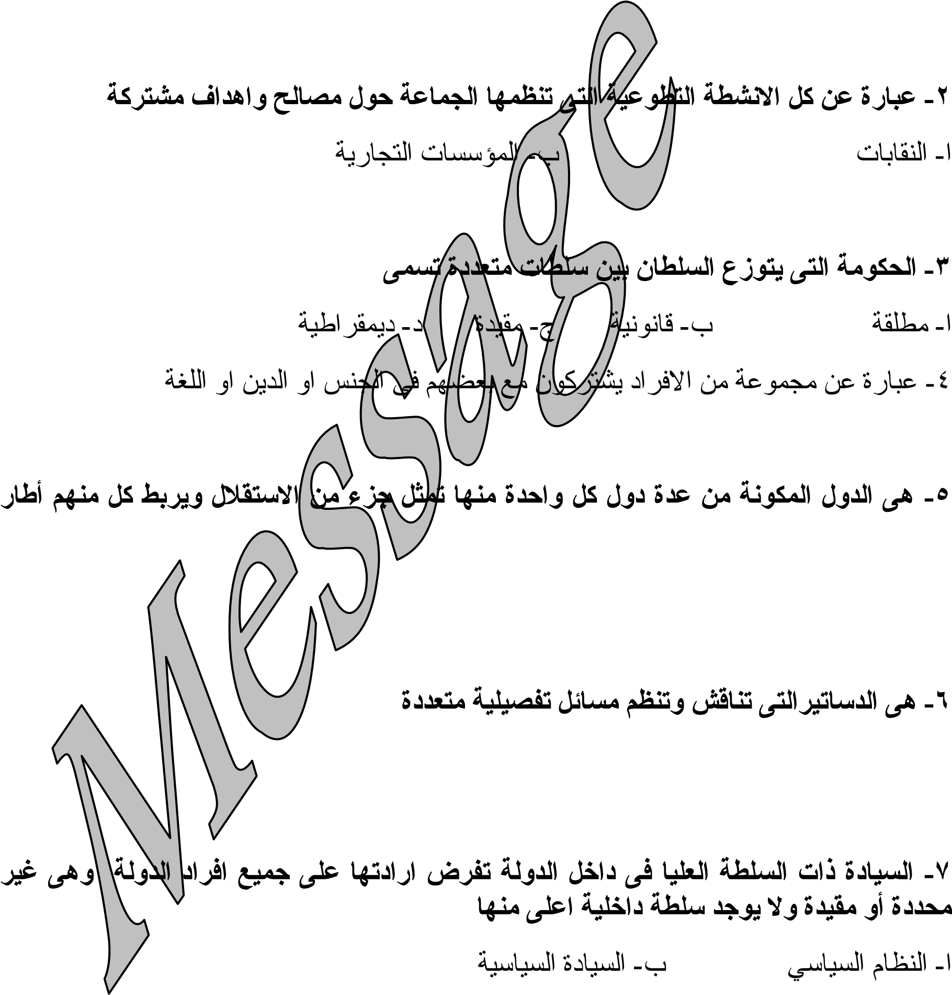
ج- الاعزجذاديخ د- غيش رٌٌه
ج- ظِّٕظّبدّبد اٌ دزّّغ اٌ ذاٌّذٔٝ د- اٌ ٕظبَ اٌٌغيبعي
ا- الالٍ يُ ة- الاِِخ ج- اٌ غٍطخ د- اٌٌشؼت
عيبعي ٚاحذ
ا- دٚي ثغيطخ ة- دٚي ِشوجخ
ج- دٚي فيذساٌٌيخ د- غيش ِب عجك
ا- دعزٛس خبِِذ ة- دعزٛٛس شِشْ
ج- دعزٛس طٛي د- غيش ِب عجك
ج- اٌٌغيبدح اٌ ذاخٍٍيخ د- اٌٌغيبدح اٌ طٍٍمخ
0- اٌٌغيبدح لا ي ىٓ رجضئزٙٙب ففٙٝ ٚحذح ٚاحذح فبرا رجضأد رفىىذ اٌ ذٚ ٌخ ٚاصجحذ دٚٚيلاد ِجضأح سثّب يؤدٜ ٌٕٙبيخٙبيخ اٌ ذٚ ٌخ
ا- اٌٌغيبدح اٌ ذائّّخ ة- اٌٌغيبدح اٌ طٍٍمخ
ج- اٌٌغيبدح اٌ مٛإٌّمٛصخٛصخ د- غيش ِب عجك
9- رؼرؼٕٝ اْ جٛٛد اٌٌغيبدح مزشْ ثٛ جٛٛد اٌ ذٚ ٌخ اٜ رغزّش اٌٌغيبدح ثبٌٌجمبء ِب داِذ اٌ ذٚي جِٛٛجٛدحٛدح رضٚٚي ثض اٌ ٙب
ا- اٌٌغيبدح اٌ مإٌّمٛصخٛصخ ة- اٌٌغيبدح اٌ طٍٍمخ
ج- اٌٌغيبدح اٌ ذائّّخ د- غيش ِب عجك
01- ػجبسح ػٓ ٛائح لبلبٔٛٔيخٔيخ لٛٛاػذٚلٛاػذ رؼرؼًّ اٌ ذٚ ٌخ زحميمٙٙب عؼيب ٚساء رحميك الا بْ ٙب داخٍٍيب
ٚخبسجيب
00- ِٓ ا٘اُ٘ خصبئص اٌغيبدح
ا
-

اٌ
ظبَ

اٌ
ٌغيبعي

ة
-

اٌ
اٌ
ٌغيبدح

ٌغيبعيخ

ج
-

اٌ
ٌغيبدح

اٌ
ذاخٍ
ٍيخ

د
-

اٌ
طٍ
ٍمخ

اٌ
ٌغيبدح

ا
-

ة

ّخ
دائّ
-

ٍخ
شب

ج
-

غيش

ٍخ
لبثٍ

د
ٍزدضئخ
-

ِب
عجك
وً

03
-

ِحذدح

ِجبلاد

فٝ

ٕخ
ؼيٕ

ثغيبعبد

خبصخ

ض
ثبٔ

يزّثً
ثً
يز

ِغ

ارفبليخ

رحذ

اوثش

اٚ

زيٓ
دٚ

بَ
14
-

ّذ
يغزّ

زٝ
اٌ

ِخ
سى
ا
ا
ِٕٙب
ٙب

سبو
اٌسبوُ

ع
طبرٗ

ػ
ػٓ

طشيك

الا
ٔزخبثبد

ٛسيخ

د
-

ٍمخ
طٍ
اٌ

05
-

ا
ٌؼلالبد
الاحزيبطيخ

ا
ٌيخ

ّصبدس
مب
اٌ
اُ٘
ا٘

ِٓ
ذٚ

ٌمبْٔٛ

ظّ
الأ

ٚرزٕٛع
رزٕ

رٕ

ّخ

شٜ
ٌغيبعيخ
اٌ

اٌ
زٜ
ٕشأ

فٝ

ظٍ
ظٍٗ

ٛع

05- ٚحذح سئيظ ا جاٌجّٙٛسيخٛسيخ ِٓ ا٘اُ٘ ِّيضادّيضاد
ا- الارسبد ا فيذساٌاٌفيذساٌٝ ة- اٌ ذٚي ا ّشوجخ
ج- الارسبد اٌ ى فذساٌاٌىٛٔفذساٌٝ د- غيش ِب عجك
الاحزفبظ ثبٌٌغيبعخ اٌٌخبصخ ثىً دٚ ٌخ ػٍػٍٝ حذح
ا- الارسبد اٌ فيذساٌاٌفيذساٌٝ ة- اٌ ذٚي اٌ ّشوجخ
ج- الارسبد اٌ ىاٌىٛٔفذسٔفذساٌاٌٝ د- غيش ِب عجك
ا- اٌ مباٌمبٔٛٔيخٔيخ ة- اٌ ٍىيخ ج- اٌ دّ
ا- اٌ ؼب٘٘ذاد ا ذ ٌيخ ة- اٌٌؼشف ا ذٚاٌذٌٚٝ
ج- جبدِٜجبدٜءٜء اٌ مباٌمبْٔٛ اٌ ؼبِِخ د- ازىبازىبَ اٌ سبوُ اٌٌغبثمخ
06- ٘ٝ اٌ ظبَ الاعبعي ا جٛ
ا- اٌ ذ ٌخ ة- اٌ ظبَ اٌٌغيبعي
ج- ا ، ة ِؼب د- غيش ِب عجك
00- اٌ حىّخ اٌ ّخزصخ ثحً اٌ ٕضاػبد حٛي ذٜ دعزٛسيخ ا م ا يٓ اٌٌزششيؼبد
ا- اٌ سىّّخ اٌ ذٔيخ ة- اٌ سىّّخ ا ذعزٛسيخ
ج- اٌ سىّّخ اٌ دٕبئيخ د- اٌ سىّّخ اٌ ذعزٛٛسيخ اٌ ؼٍٍيب
00- اٌٌمذسح ػٍػٍٝ اٌٌزأثيش فٝ عٍ ٛن الاخشيٓ حصٌٍحصٛيٛي ػػٍٝ اٌ ٕزبئج اٌ زٝ يزٛ خب٘٘ب اٌ ّشء يمصذ ثٙٙب
ا- ػٍػٍُ اٌٌغيبعخ ة- اٌ مٛٛح فٝ اٌٌؼلالبد اٌ ذ ٌيخ
ج- ػٍػٍُ ا ٕفظ اٌٌغيبعي د- وً ِب عجك
01- ٘ٝ طبػخ اٌ اطٕ يٓاٌّٛاطٕيٓ لاٚ اِش اٌ ذٚ ٌخ عٛٛاء وبٔذ غزٕٕذح ٍمبْٔٛ اٚ شأٜ اٌ حبوُ
ا- عيبدح فؼٍٍيخ ة- عيبدح داخٍٍيخ
ج- عيبدح لبٔ ٔيخ د- عيبدح ايدبثيخ
51- ر مغُ اٌ حىٛ ِبد ِٓ حيث ا خضٛٛع مبٌٍمبْٔٛ اٌاٌٝ
ا- اسعزمشاطيخ ديّّمشاطيخ ة- اعزجذاديخ لبٔ ٔيخ
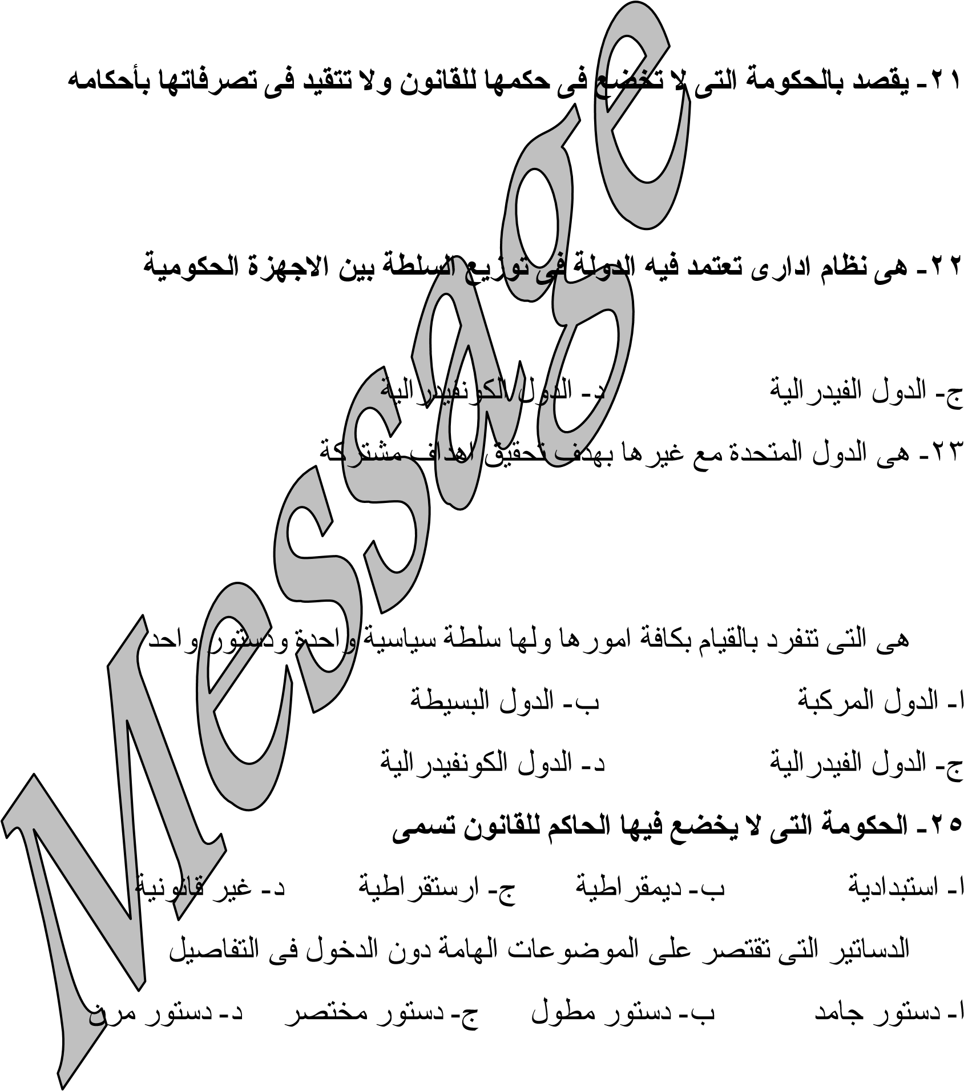
ج- ٍىيخ خّٚخّٙٛسيخٛسيخ د- غيش ِب عجك
ا- زىٛ ِخ اسعزمشاطيخ ة- زى ِخ لبلبٔٛٔيخٔيخ
ج- زى ِخ اعزجذاديخ د- غيش ِب عجك
ا- الاداسح ا لاِِشوضيخ ة- الاداسح ا ّشوضيخ
ا- اٌ ذٚي اٌ ّزسذح ة- اٌ ذٚي اٌٌجغيطخ
ج- اٌ ذٚي اٌ ّشوجخ د- غيش ِب عجك
24- ٘ٝ اٌ زٝ رٕفشد ثب ميبثبٌميبَ ثىبفخ اِ
26- اٌٌذعبريش اٌ زٝ رمزصش ػٍػٍٝ اٌ
50- ٘ٝ ِضيج ِٓ ا مٛٛح ا صٍٍجخ اٌ بػّخ ؼًبً
ا- اٌ مٛح اٌٌسبدح ة- اٌ مٛح اٌ سيٛٛيخ ج- اٌ مٛٛح اٌٌزويخ د- اٌ مٛ حالاٌ ىزش ٔيخ
- رؼجيش ا حىٛ ِخ يذي ػٍػٍٝ
ا- خّّبػخ عيبعيخ ة- ّبسعخ اٌ غٍٍطخ ج- اػّّبي ا غٍطخ د- وً ِب عجك
- يؼزجش ِٓ ا٘اُ٘ ػٕٕبصش رى يٓ اٌ ذ ٌخ
ا- اٌٌشؼت ة- اٌ غٍطخ ج- اٌ سى ِخ د- وً ِب عجك

31- اٌ ذٚ ٌخ اٌ غزمٍٍخ ٌيظ ٙب رجؼيخ ٌٚٙبٙب اٌٌحك فٝ رٛٛليغ اٌ ؼب٘٘ذاد اٌ ذٚ ٌيخ ٌزحميك ِصبٌ حٙٙب ا- اٌٌغيبدح اٌٌخبسخيخ ة- اٌٌغيبدح ا ذاخٍٍيخ ج- اٌٌغيبدح د- وً ِب عجك
30- ا حىٛ ِخ اٌ زٝ ر زُ ث صب حٙٙب اٌخبصخ رغرغّٝ
ا- ا ذيّّمشاطيخ ة- الاعزجذاديخ ج- الاسعزمشاطيخ د- اٌ مباٌمبٔٛٔيخٔيخ
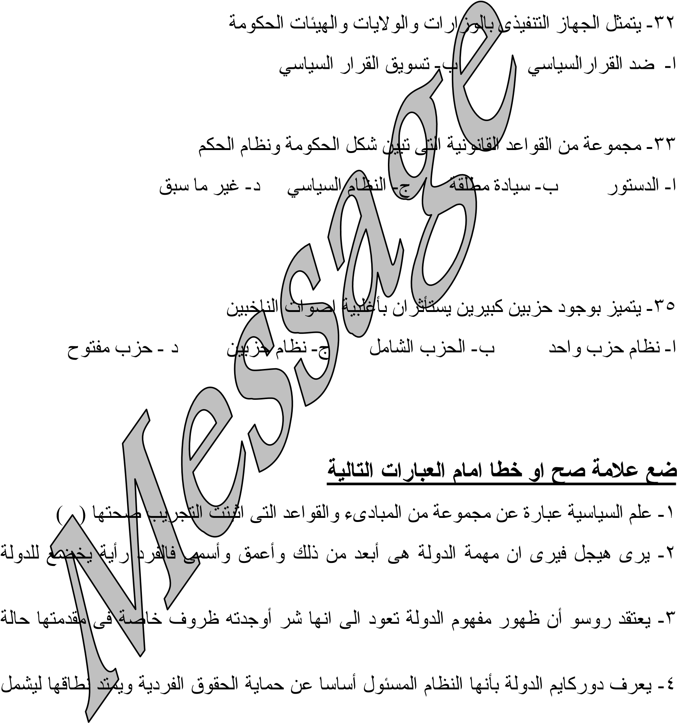
ج- رٕٕفيز اٌ مشاساٌٌغيبعي د- غيش ِب عجك
34- ِٓ ا٘اُ٘ ػٕبصش رىٛ يرىٛيٓ ا ذ ٌخ
ا- الالٍ يالالٍيُ ة- اٌ غٍٍطخ ج- اٌ سى ِخ د- ووً ِب عجك
اعئٍٍخ اٌجضء ا ثبٔاٌثبٔٝ:
يٕصبع م أ يٕ ٙب( )
ػذَ اٌ غبٚاح فٝ اٌ سمٛق( )
ا سمٛق اٌشخصيخ ٚالاخلاليخ( )
- الاردبح ا ّبسوغي يصٛس ا ذ ٌخ وأداح مٌٍّمّغّغ ا طجمٝ ثٛ صفٙٙب د ٌخ ثشخٛاصيخ( )
- الاردبح اٌ يجشاٌاٌٍيجشاٌٝ يٕٕظش اٌاٌٝ ا ذ ٌخ وسىوسىُ ِسبيذ ثيثيٓ اٌ صبٌٌر اٌ دّّبػبد اٌ زٕبفغخ فٝ اٌ دزّّغ
) (
- الاردبح الاشزشاوٝ ا ذي مشاطٝ يؼزجش ا ذ ٌخ ػبدح ردغيذا ٍخيش ا ؼبَ اٌ صبٌر اٌ ّشزشوخ( )
- يرى ا مٛح عيٍٍخ ٔبخسخ فٝ إخضبع اٌ دزّّغ ىٓ اٌ عيٍٍخ الاوثش ثشاػخ ٘ٝ اٌٌخذاع ٚالاززيبي( )
- يشيشٜ " ِبوظ فيجش " ا غٍٍطخ ثأ ٙب ٘ٝ اٌٌفشصخ اٌ ّزبزخ أِ بأِبَ اٌٌفشد أأٚ اٌ دّّبػخ زٌزٕفيزٕفيز طبٌ جِٙطبٌجُٙ فٝ دزّّغ ِب فٝ ِٛاخٙ خِاخٙخِٓ يمفيمفْٛ زبئلا اِ باِبَ رسميمٙٙب( )
11- اٌ غٍٍطخ اٌٌغيبعيخ ٘ٝ ػجبسح ػػٓ ٛع ِٓ الزذاس خٙٙخ ػٍٍيب ٚيزغغ طبلٙٙب اٌاٌٝ ِب ٘ٛ اثؼذ ِٓ ا فصبئً رٍ مٝ ثظلاٌ ٙب ػٍػٍٝ اٌ دزّّغ ثشِ زٗ( )
- رز٘٘ت الأٔبسويخ اٌاٌٝ اْ ا ذ ٌخ لا رؼذٚ اْ رىٛرىْٛ خٙٙبصا لّّؼيب اضيفذ ػٍ يٗ اٌٌصفخ اٌ مباٌمبٔٛٔيخ
) (
- يشيشٜ ٘ٛثضٛثض ااْ ا ذ ٌخ رٕشأ ضّضّٓ رؼبلذ اساداسادٜ ِيثبق زش ثيثيٓ عبئش اٌٌجشش ززٝ ي زمٍيٕزمٍٛاٛا سبٌِٕسبٌخٌخ اٌٌطجيؼخ اٌاٌٝ زبٌٌخ اٌ ذٔيخ( )
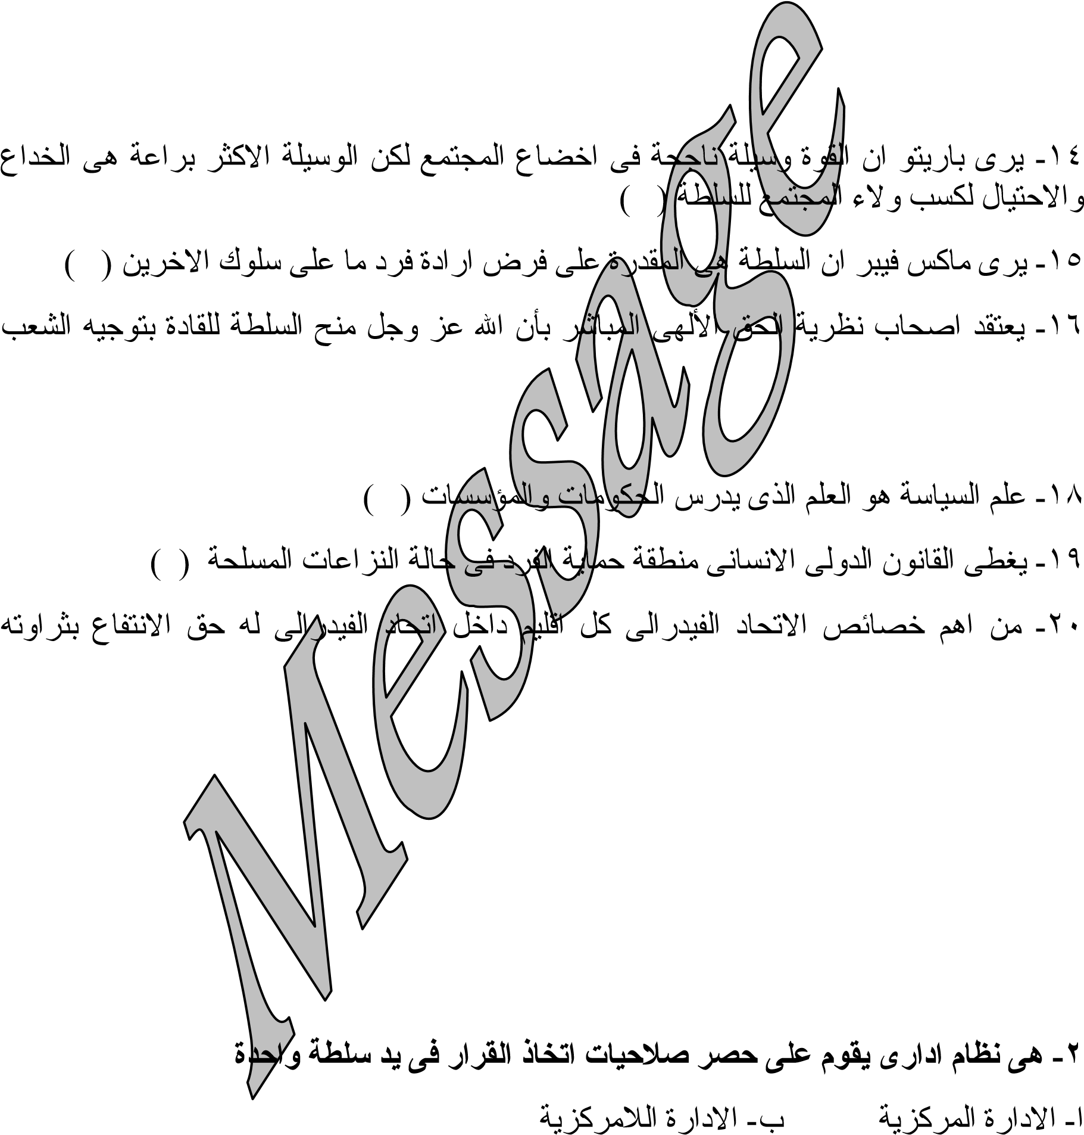
- رؼزجش ا غٍٍطخ اٌٌغيبعيخ اداح لٙٙشيخ رزٛفش ػٍػٍٝ عبئً ا ؼٕٕف رسدجٙٙب ػػٓ الاخشيالاخشيٓ رغزّٚرغزّذّذ ششػيخ اعزخذاَ اٌ ؼٕف ِٓ ا ذعزٛٛس اٌ مبٔٚاٌمبْٔٛ ٌفشض اٌ ظبَ
) (
فمط لاخزيبسارٙلاخزيبسارُٙ( )
17- رؼٕرؼٕٝ و ّخ اٌٌغيبعيخ ا غٍطخ( )
اٌٌجششيخ اٌٌطجيؼيخ ) (

اخزش الاجبثخ اٌٌصحيحيخ فيّب يٍيٍٝ 0- ٘ٛ اٌ ؼٍاٌؼٍُ اٌ زٜ يذسط اٌ ذٚ ٌخ
ا- ػٍػٍُ اٌ ٕفظ اٌٌغيبعي ة- ػٍػٍُ اٌٌغيبعخ
ج- ػٍػٍُ الالزصبد اٌٌغيبعي د- خّّيغ ِب عجك
ج- اٌ ذٚٚي اٌ فيذساٌٌيخ د- اٌ ذٚي اٌٌجغيطخ
3- ٘ٝ رٛصيغ صلاحيبد صٕغ اٌٌمشاس ثيٓ ػذح غزٛٛيبد اداسيخ ثحيث رخضغ زٖ اٌ غزٛيبد الاداسيخ ٍشلبثخ ٚالاششاف
ا- الاداسح اٌ ّشوضيخ ة- الاداسح اٌ لاِِشوضيخ
ج- اٌ ذٚٚي اٌ فيذساٌٌيخ د- اٌ ذٚي اٌٌجغيطخ
- ػجبسح ػٓ ج ٛػخ ِٓ الافشاد يشزشوٛيشزشوْٛ ِغ ثؼضٙثؼضُٙ فٝ ا جٕٕظ أٚ ا ذيٓ أ ا ٍغخ
ا- الالٍ يلٍيُ ة- ا غٍٍطخ ج- الأِِخ د- اٌٌشؼت
- يؼزجش ِٓ ا٘اُ٘ ػٕٕبصش رى يٓ اٌ ذٚ ٌخ
ا- اٌشؼت ة- ا سى ِخ ج- اٌ غٍٍطخ د- وً ِب عجك
- ٘ٛ رٌٌه اٌٌجضء ِٓ اٌٌىشح الاسضيخ اٌ زٜ رجبشش اٌ ذٚ ٌخ ػٍ يػٍيٗ عٍ طبرعٍطبرٗ
ا- الالٍ يالالٍيُ ة- اٌ غٍٍطخ ج- الأِِخ د- اٌشؼت 0- اٌٌفىش الأ غبالأغبٔٝ ٘ٛ ٌيذ الأ غبْ ٚيزجذد فٝ وً يٛيَٛ......
ا- ثبٔخفبض ا ّؼشفخ اٌٌزدشثخ ة- ثٕمص ا ّؼشفخ اٌٌزدشثخ
ج- ثأرغبع اٌ ّؼشفخ اٌٌزدشثخ د- غيش ِب عجك
8- ٛارحبد يزُ ثصٛسح اخزيبسيخ ثيٓ اٌ شؼٛٛة اٌ زاٌزٝ رج ؼٙٙب ا٘٘ذاف ِشزشوخ حزٝ ِغ اخزلافٙٙب ػشليب ديٕيب ٚثمبفيب
ا- الاداسح اٌ ّشوضيخ ة- الاداسح اٌ لاِِشوضيخ
ج- اٌ ذٚٚي اٌ فيذساٌٌيخ د- اٌ ذٚي اٌٌجغيطخ
1- ٘ٝ رٍه ا حمٛق ا زٝ رزشرت ٍفشد ثٛ صفثٛصفٗ اطِٕٛاطٕبٕب فٝ دٚ خٚ يزّدٌٚخٚيزّزغّزغ ثجٕ غيزٙٙب
1- ا سمٛٛق اٌ ذٔيخ ة-ا سمٛق اٌٌغيبعيخ
ج- اٌ سمٛق ا ز٘ ٕيخ د- اٌ سمٛٛق اٌٌشخصيخ
11- يطٍٍك ػٍ يٙٙب زمٛٛق اٌ شؼٛة ِٚٓ ااّ٘ٙبٙب زك رمشيش اٌ ّصيش
ا- ا سمٛٛق اٌٌغيبعيخ ة- ا سمٛق الالزصبديخ
ج- اٌٌسك اٌ دّ بػٝ د- اٌٌسك فٝ اٌ ز ّيخ

مكتبة ماسيج " اسم من ذهب"
مع اطيب التمنيات بالتوفيق والنجاح
10510010210

